FIBERX DISTRIBUIDORA DE EQUIPAMENTOS DE TELECOMUNICAÇÕES LTDA.

DADOS PARA ADESÃO DE ATA DE REGISTRO DE PREÇO

ATA DE REGISTRO DE PREÇOS
INSTITUTO FEDERAL DE EDUCAÇÃO DO PARANÁ
ATA DE REGISTRO DE PREÇOS
PREGÃO N.º 80/2022

OBJETO: Equipamentos para o Laboratório de Inteligência Artificial do IFPR Campus Londrina, conforme condições, quantidades e exigências estabelecidas no edital e seus anexos.

Dados para adesão:

• E-mail: compras.londrina@ifpr.edu.br
• Validade da ARP: 12 (doze) meses
• Data da assinatura: 05/dez/2022
• Vigência contratual: até 05/dez/2023

Empresa:

• Razão Social: FIBERX DISTRIBUIDORA DE PRODUTOS DE TELECOMUNICAÇÕES LTDA
• CNPJ: 10.463.951/0001-50
• IE: 255.734.247
• Endereço:
Rua José Neoli Cruz, 5000, Lote 33, Quadra A, Condomínio ABC BUSINESS PARK,Bairro Santa Luzia
Porto Belo / SC, CEP: 88210-000
• Nome do Responsável: Reinaldo Guerra
• E-mail: reinaldo@fiberx.com.br
• Telefone: +55 49 9 9993 2215

Valor registrado:

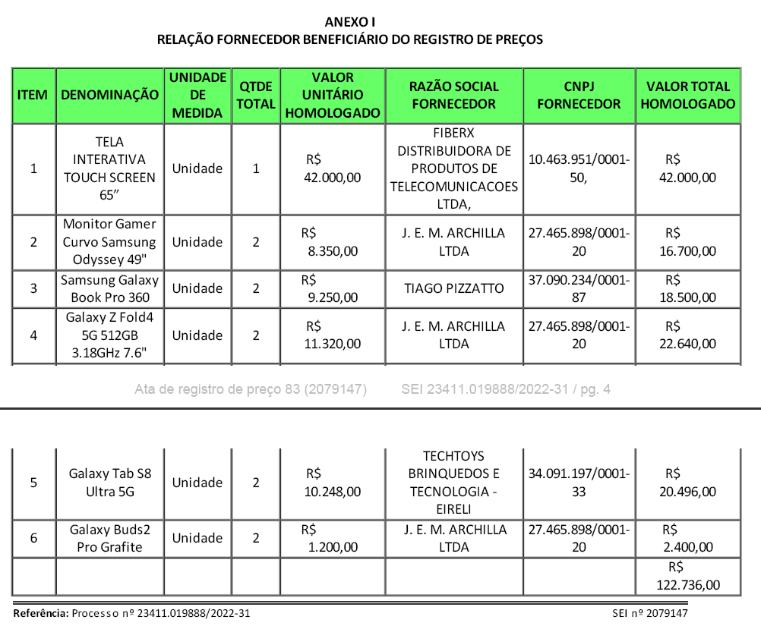

MODELO DE OFÍCIO

AO INSTITUTO FEDERAL DE EDUCAÇÃO DO PARANÁ
CNPJ sob n° 10.652.179/0001-15

Endereço: Av. Victor Ferreira do Amaral, 306 – Tarumã. CEP: 82530-230, na Cidade de Curi􀁃ba, Estado
Paraná, inscrito no CNPJ sob n° 10.652.179/0001-15

Solicitação de Adesão a Ata de Registro de Preços - 083/2022
Processo nº 23411.019888/2022-31
PREGÃO N.º 80/2022.

Prezados (as),

Solicitamos a Vossas Senhorias autorização para Adesão a Ata de Registro de Preços 083/2022, referente ao Registro de Preços Pregão n.º 080/2022, nos itens e quantidades discriminados abaixo:

ITEM | DENOMINAÇÃO | UNIDADE DE  MEDIDA | QTDE TOTAL | VALOR UNITÁRIO  HOMOLOGADO | RAZÃO SOCIAL FORNECEDOR | CNPJ FORNECEDOR | VALOR TOTAL HOMOLOGADO
1 | TELA INTERATIVA TOUCH SCREEN 65” | Unidade | 1 | R$ 42.000,00 | FIBERX DISTRIBUIDORA DE PRODUTOS DE  TELECOMUNICACOES LTDA, | 10.463.951/0001-  50, | R$ 42.000,00
2 | Monitor Gamer Curvo Samsung  Odyssey 49" | Unidade | 2 | R$  8.350,00 | J. E. M. ARCHILLA LTDA | 27.465.898/0001-  20 | R$ 16.700,00
3 | Samsung Galaxy  Book Pro 360 | Unidade | 2 | R$  9.250,00 | TIAGO PIZZATTO | 37.090.234/0001-  87 | R$  18.500,00
4 | Galaxy Z Fold4 5G 512GB  3.18GHz 7.6" | Unidade | 2 | R$ 11.320,00 | J. E. M. ARCHILLA LTDA | 27.465.898/0001-  20 | R$ 22.640,00

5 | Galaxy Tab S8 Ultra 5G | Unidade | 2 | R$ 10.248,00 | TECHTOYS  BRINQUEDOS E TECNOLOGIA - EIRELI | 34.091.197/0001-  33 | R$ 20.496,00
6 | Galaxy Buds2  Pro Grafite | Unidade | 2 | R$  1.200,00 | J. E. M. ARCHILLA  LTDA | 27.465.898/0001-  20 | R$  2.400,00
 |  |  |  |  |  | TOTAL

Atenciosamente,

_____________________________
ÓRGÃO SOLICITANTE
NOME DO SOLICITANTE
CARGO

